Resultados multiobjetivo MADRL — Iquitos
Flexibilidad (OE1) · Emisiones CO₂ (OE2) · Costo energético (OE3)
Corrida canónica: madrl_v3_20260627_164047
17 edificios · 185 cargadores EV · MASAC / MATD3 / MAAC
Generado: 05/07/2026

1. Alcance del análisis
El análisis desagrega KPIs en nivel distrito (citylearn_v3_report.all_values) y nivel edificio (building_behavior_summary.csv, 17 agentes). Fuente: artefactos Colab/Drive en outputs/_drive_madrl/.
Elementos controlados: BESS (electrical_storage), cargadores EV, carga desplazable (washing_machine). No controlados: non_shiftable_load, refrigeración/ACS modeladas, generación FV fija.

2. Mejor algoritmo por objetivo (distrito)
Tabla 1. Ranking por objetivo multiobjetivo.
Objetivo | Escenario | Mejor | Valor principal
OE1 Flexibilidad | E1 | MATD3 | flex_composite = 1.001
OE2 Emisiones CO₂ | E2 | MATD3 | ΔCO₂ = 23,070 kg
OE3 Costo energético | E3 | MAAC | Δcosto = 9,515 EUR

3. KPIs de distrito — todos los algoritmos
Tabla 2. KPIs agregados de distrito por algoritmo y escenario.
Algoritmo | Escenario | Flex | ΔCO₂ (kg) | ΔCosto (EUR) | EV éxito
MASAC | E1 | 1.029 | 81,227 | 14,672 | 3.9%
MASAC | E2 | 1.032 | 77,649 | 15,020 | 4.1%
MASAC | E3 | 1.030 | 90,900 | 19,793 | 4.1%
MATD3 | E1 | 1.001 | 36,723 | 33,075 | 43.9%
MATD3 | E2 | 1.001 | 23,070 | 13,935 | 36.4%
MATD3 | E3 | 1.001 | 41,293 | 44,399 | 48.2%
MAAC | E1 | 1.012 | 38,566 | 3,628 | 4.2%
MAAC | E2 | 1.017 | 70,654 | 13,275 | 4.1%
MAAC | E3 | 1.014 | 73,411 | 9,515 | 4.1%

4. Figuras comparativas

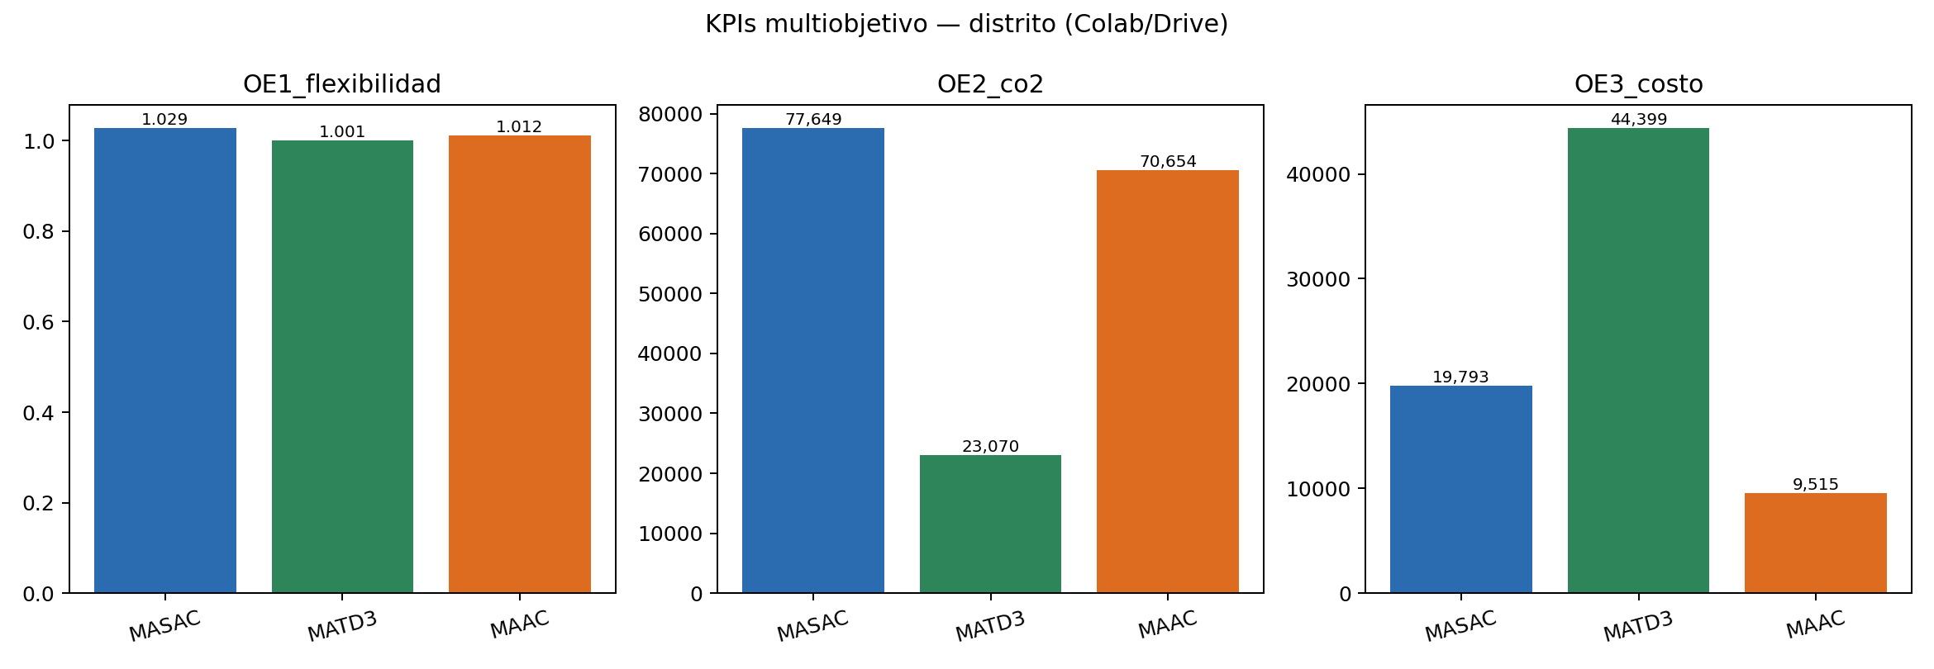
Figura 1. KPIs multiobjetivo — distrito.

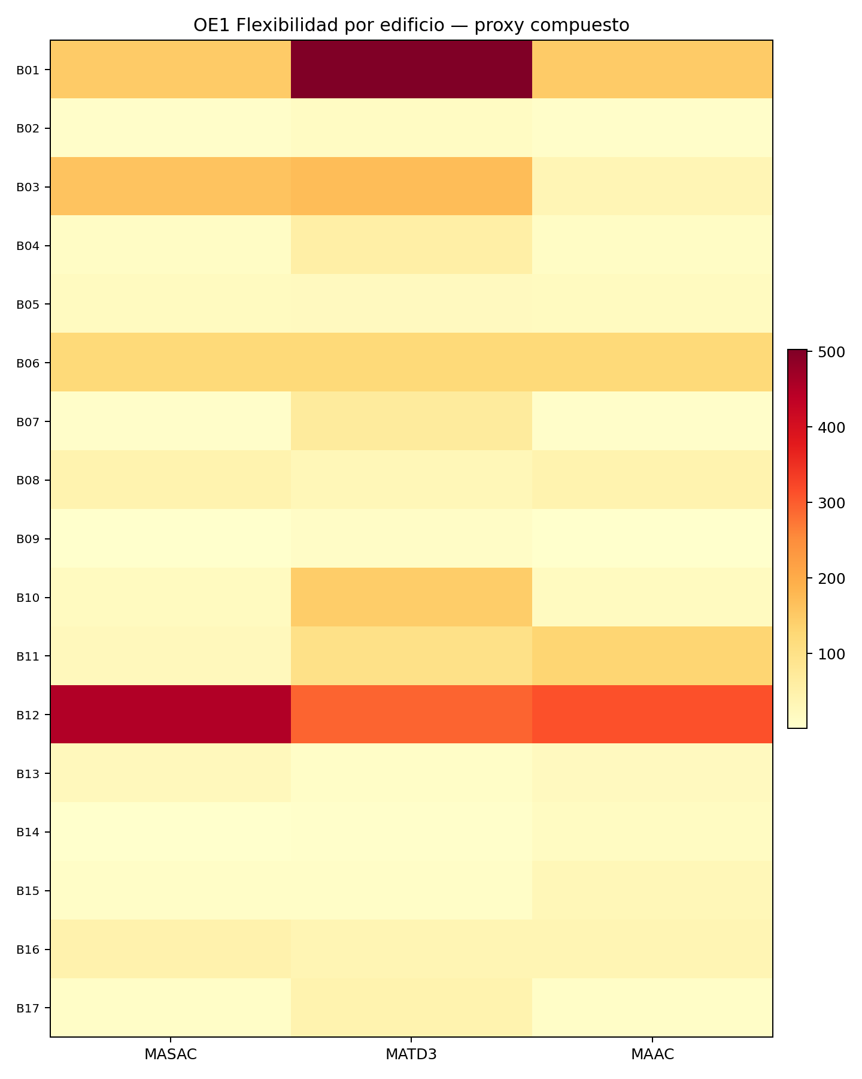
Figura 2. OE1 Flexibilidad por edificio.

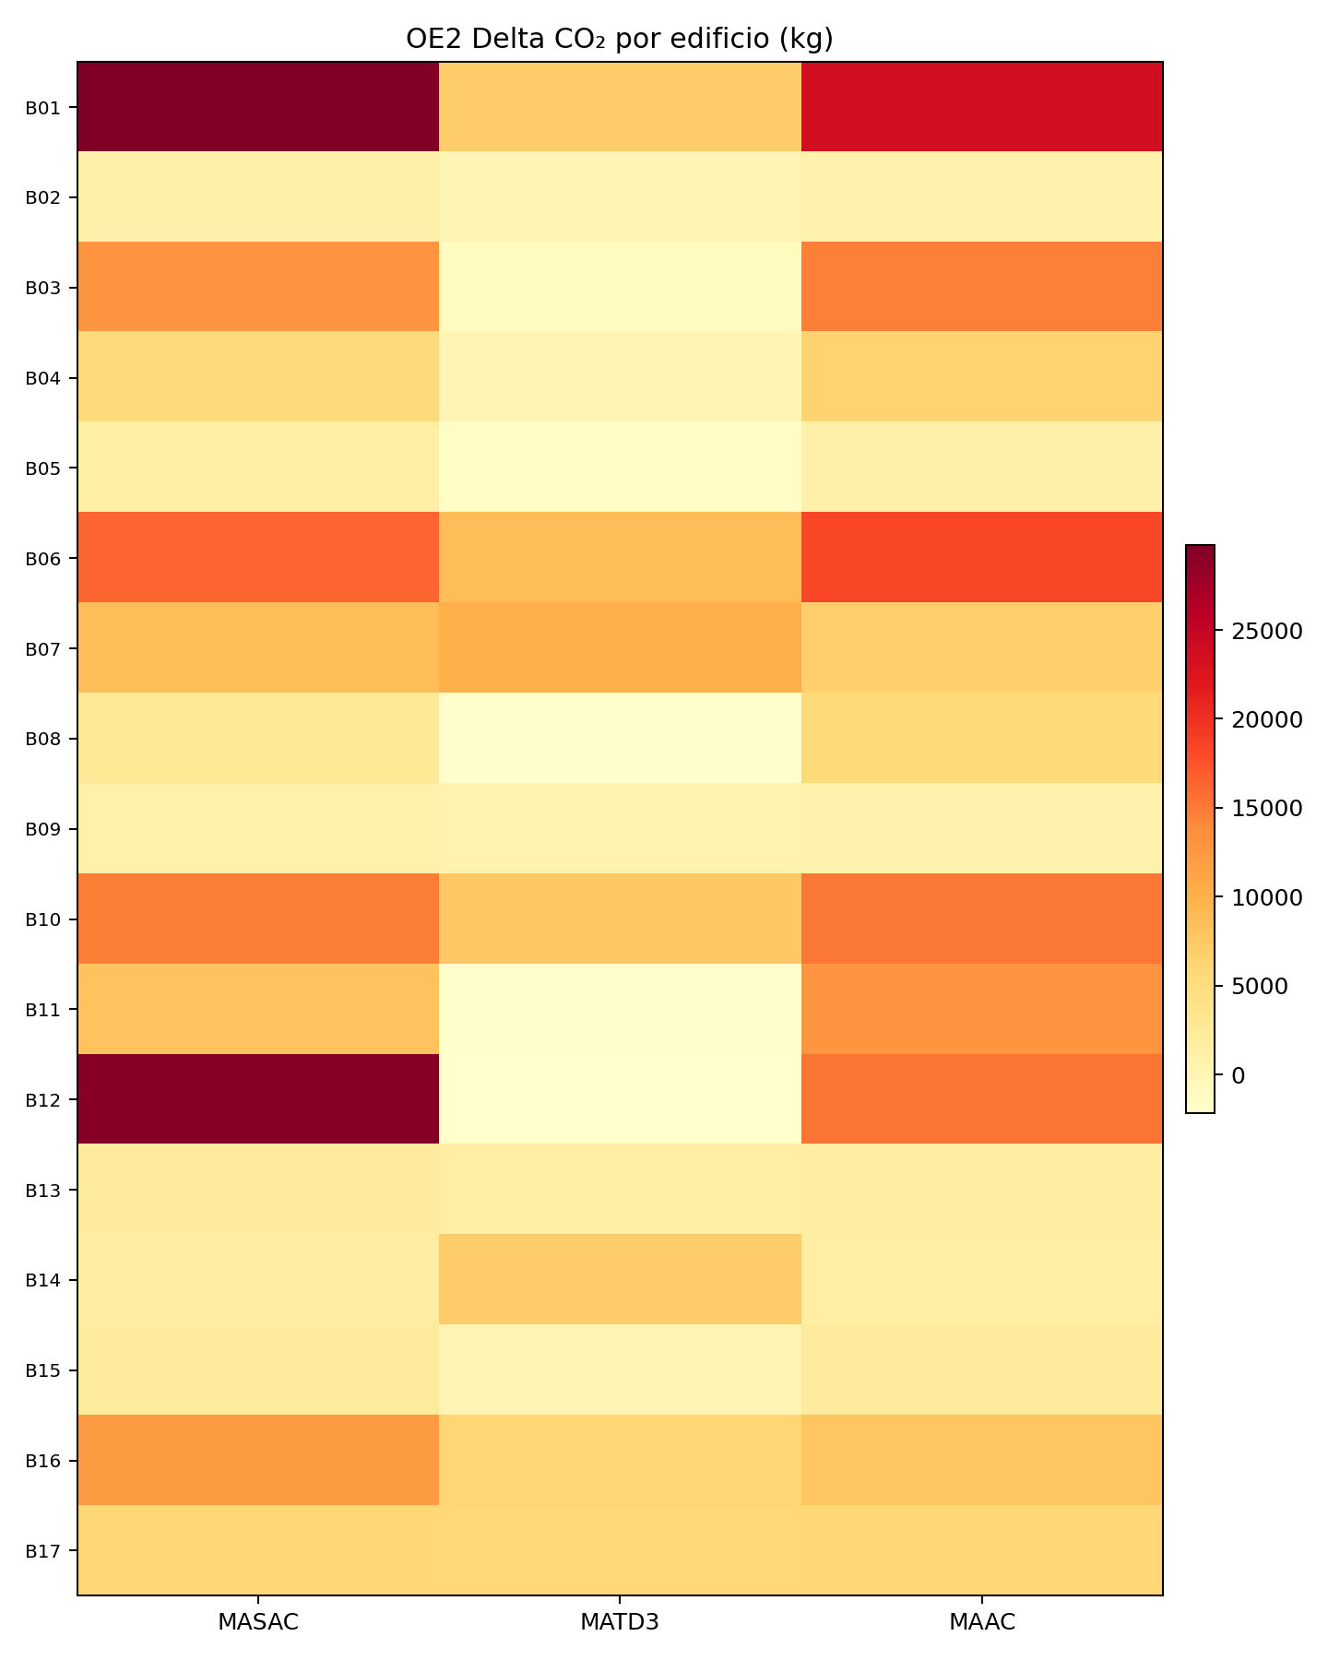
Figura 3. OE2 Δ CO₂ por edificio (kg).

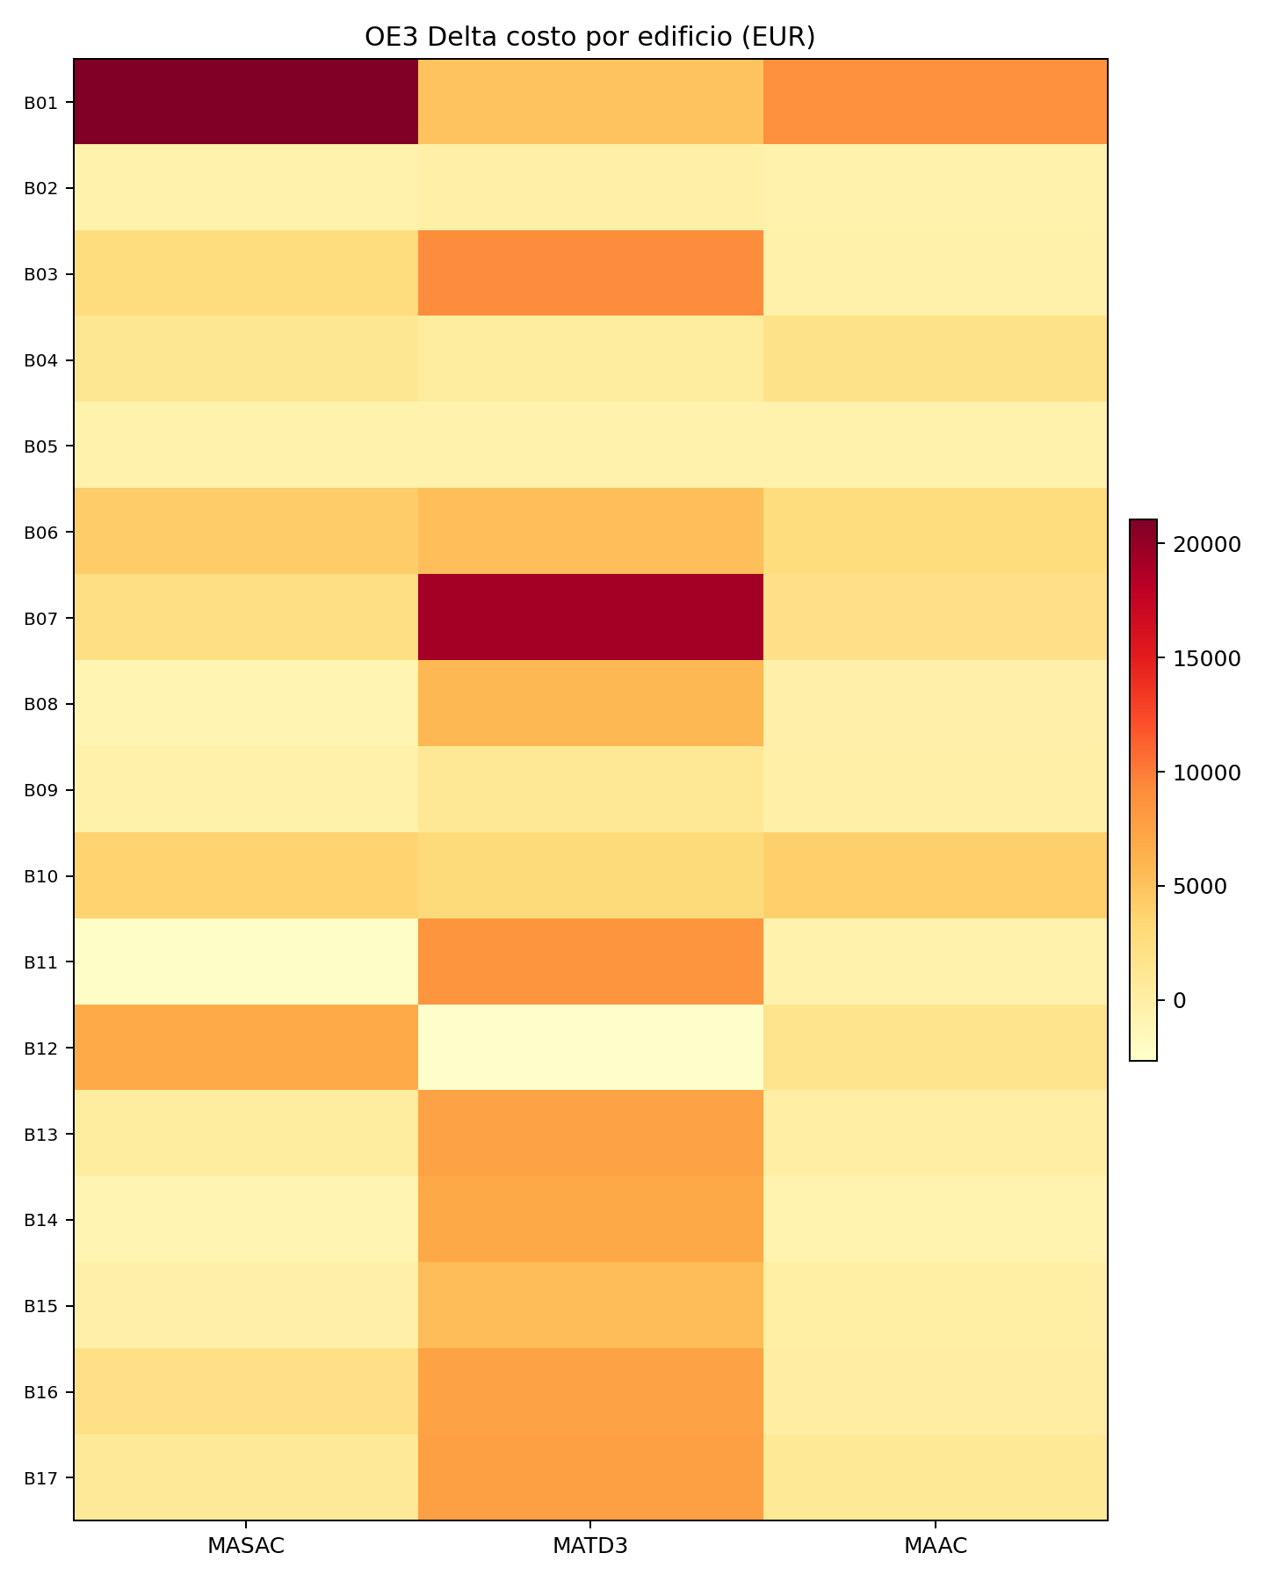
Figura 4. OE3 Δ costo por edificio (EUR).

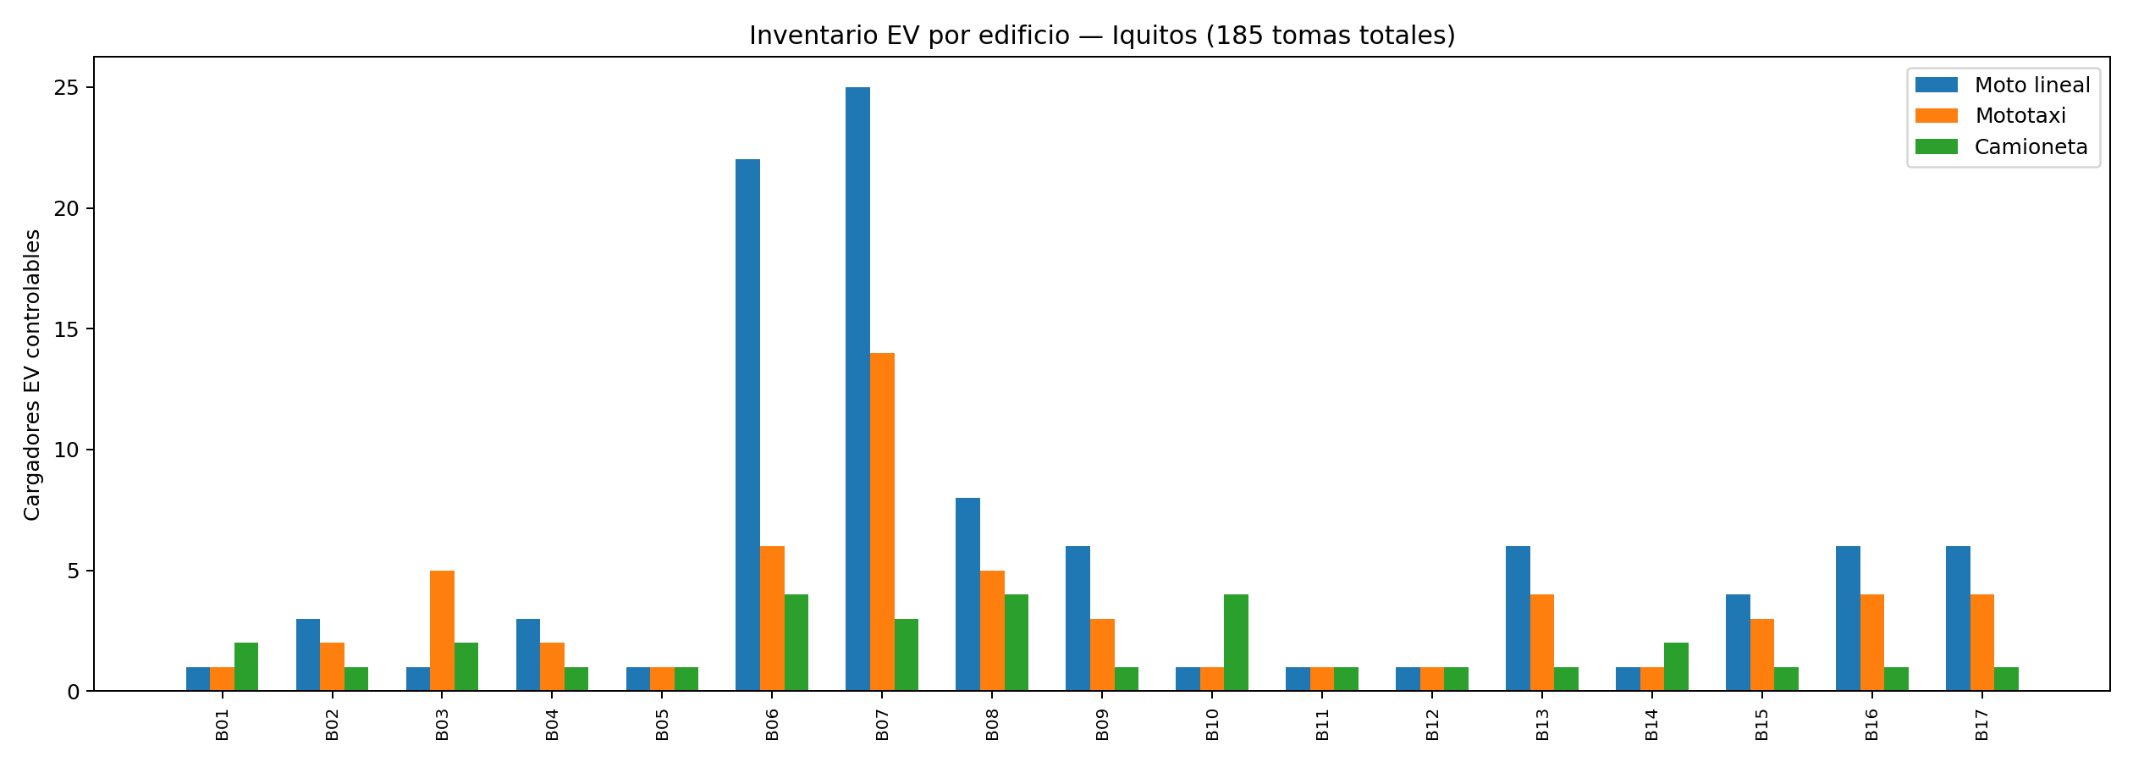
Figura 5. Inventario EV por edificio (185 tomas).

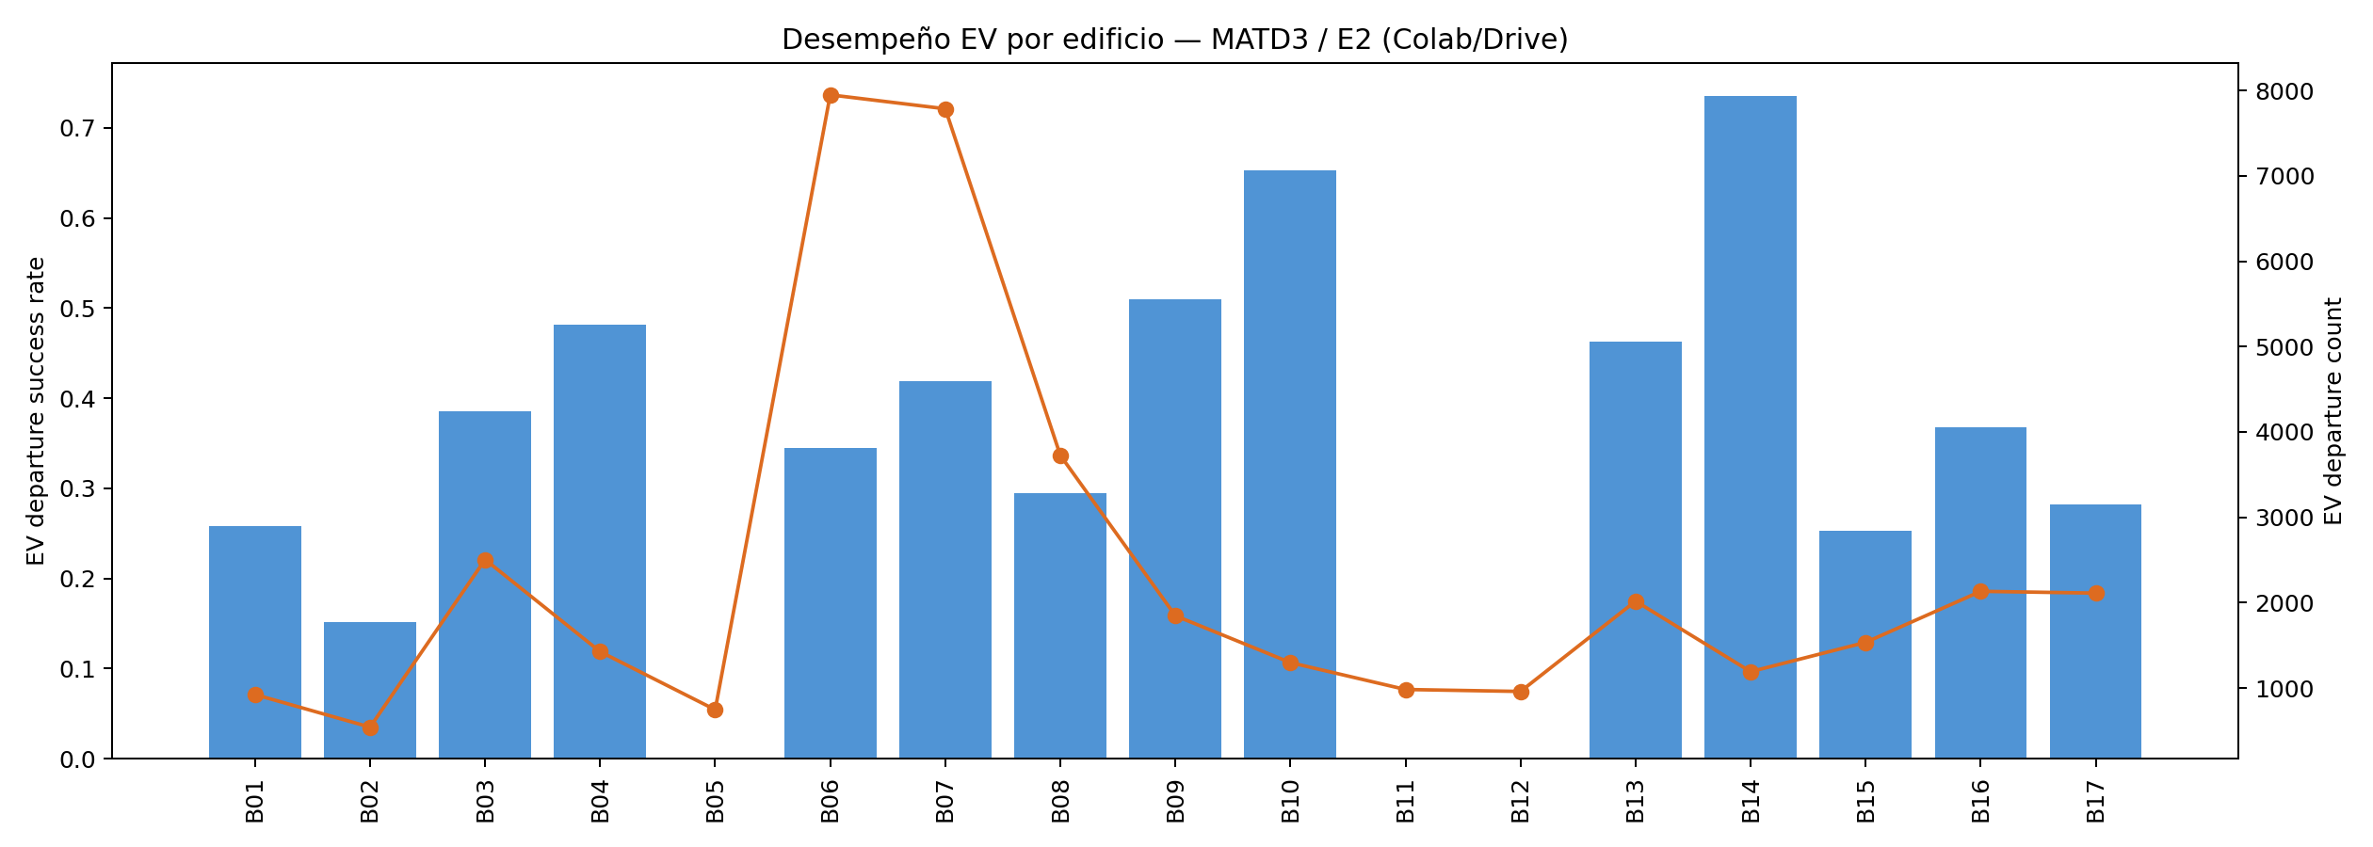
Figura 6. Desempeño EV — MATD3 / E2.

5. Inventario de edificios
Tabla 3. Inventario multiobjetivo — 17 edificios Iquitos.
ID | Edificio | Tipo | EV | Controlados
B01 | ELECTRO ORIENTE S.A. | Office | 4 | BESS (electrical_storage) x1, Carga desplazable (w…
B02 | MUNICIPALIDAD DISTRITAL DE SAN JUAN BAUT | Office | 6 | BESS (electrical_storage) x1, Carga desplazable (w…
B03 | AEROPUERTO INTERNACIONAL | Assembly | 8 | BESS (electrical_storage) x1, Carga desplazable (w…
B04 | HIPERMERCADOS TOTTUS ORIENTE SAC | Retail | 6 | BESS (electrical_storage) x1, Carga desplazable (w…
B05 | HOTEL PLAZA S.A. | MultiFamily_Hotel | 3 | BESS (electrical_storage) x1, Carga desplazable (w…
B06 | MALL AVENTURA S.A. | Commercial_Mall | 32 | BESS (electrical_storage) x1, Carga desplazable (w…
B07 | UNAP-FACULTAD DE BIOLOGIA-AULAS | Education | 42 | BESS (electrical_storage) x1, Carga desplazable (w…
B08 | PNP- ESCUELA TECNICA SUPERIOR-IQUITOS | Assembly_Military | 17 | BESS (electrical_storage) x1, Carga desplazable (w…
B09 | GOBIERNO REGIONAL DE LORETO - COER | Office_Critical | 10 | BESS (electrical_storage) x1, Carga desplazable (w…
B10 | GOBIERNO REGIONAL DE LORETO | Office | 6 | BESS (electrical_storage) x1, Carga desplazable (w…
B11 | HOSPITAL REGIONAL DE LORETO | Healthcare_Hospital | 3 | BESS (electrical_storage) x1, Carga desplazable (w…
B12 | SEGURO SOCIAL DE SALUD - ESSALUD | Healthcare | 3 | BESS (electrical_storage) x1, Carga desplazable (w…
B13 | UNAP-FACULTAD DE CIENCIAS AD..CONTABLES | Education | 11 | BESS (electrical_storage) x1, Carga desplazable (w…
B14 | AUTORIDAD PORTUARIA NACIONAL | Industrial_Port | 4 | BESS (electrical_storage) x1, Carga desplazable (w…
B15 | DREL- COLEGIO NACIONAL DE IQUITOS | Education | 8 | BESS (electrical_storage) x1, Carga desplazable (w…
B16 | SIMA - IQUITOS S.R.LTDA | Industrial | 11 | BESS (electrical_storage) x1, Carga desplazable (w…
B17 | ASOCIACION CIVIL SELVA AMAZONICA | Laboratory | 11 | BESS (electrical_storage) x1, Carga desplazable (w…

6. Detalle por edificio (B01–B17)
Cada figura siguiente compara MASAC, MATD3 y MAAC en los tres escenarios multiobjetivo para un edificio.

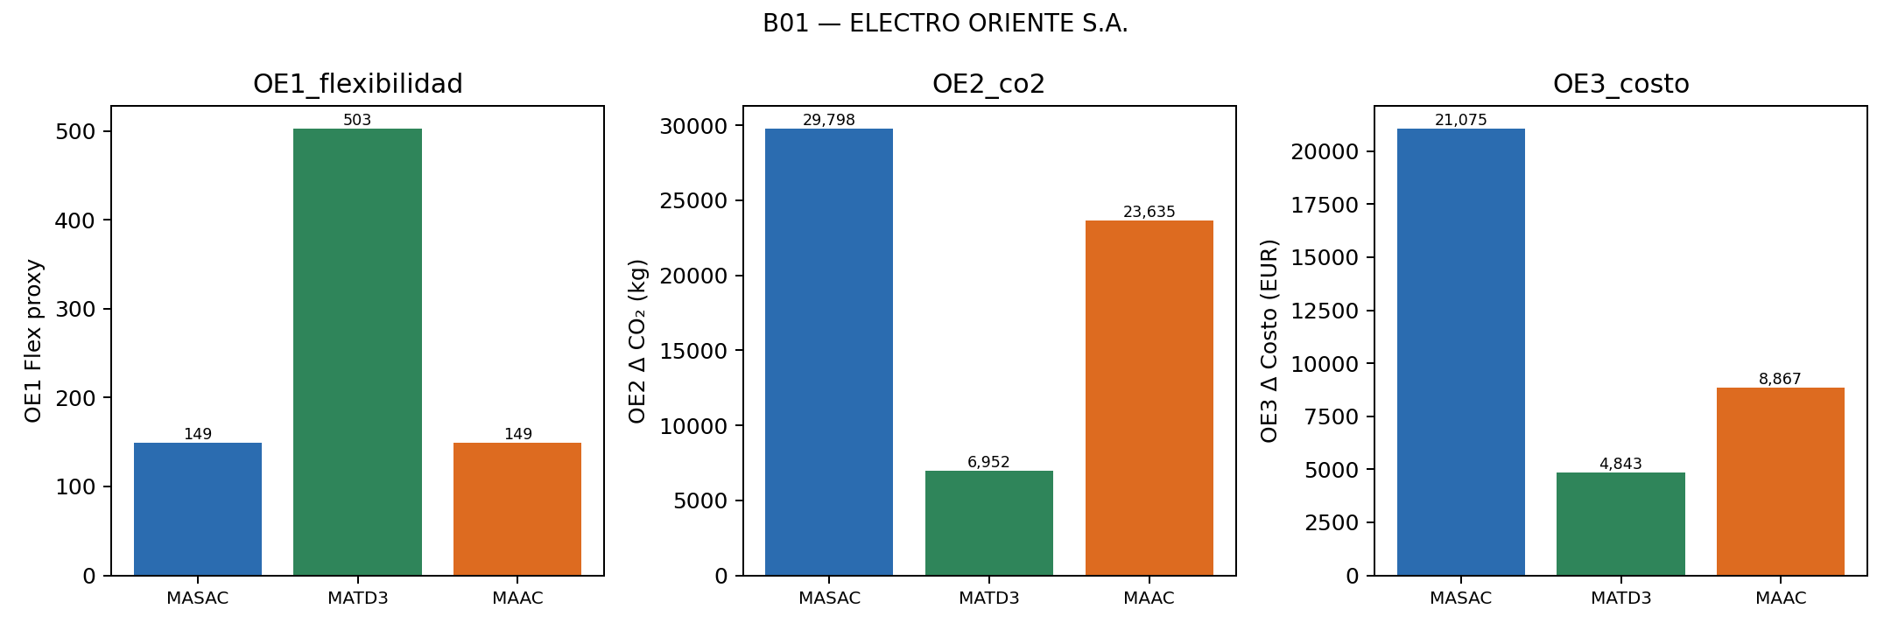
Figura — B01 ELECTRO ORIENTE S.A.: tres objetivos × algoritmo.

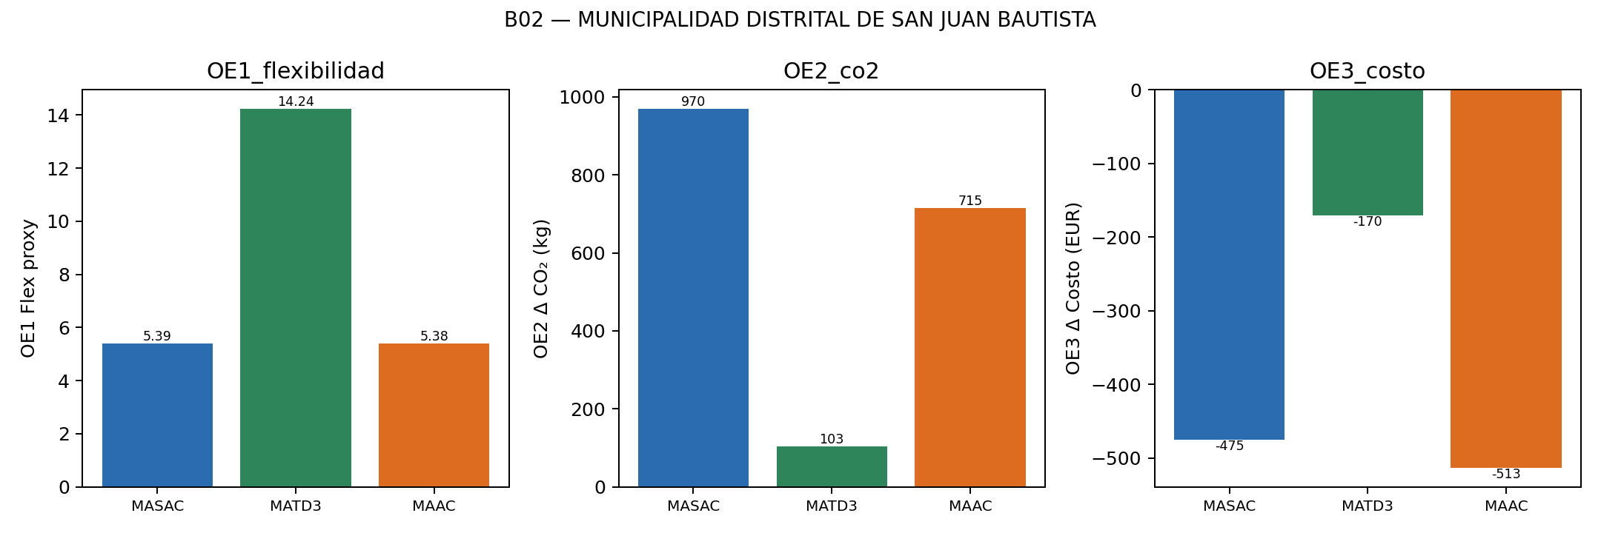
Figura — B02 MUNICIPALIDAD DISTRITAL DE SAN JUAN BAUTISTA: tres objetivos × algoritmo.

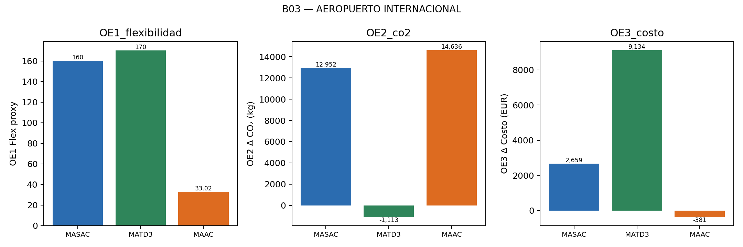
Figura — B03 AEROPUERTO INTERNACIONAL: tres objetivos × algoritmo.

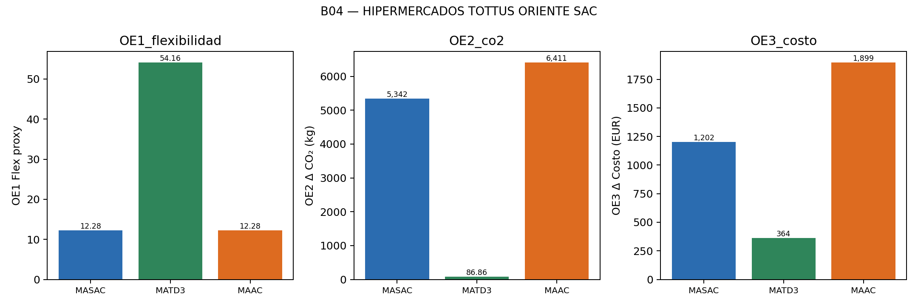
Figura — B04 HIPERMERCADOS TOTTUS ORIENTE SAC: tres objetivos × algoritmo.

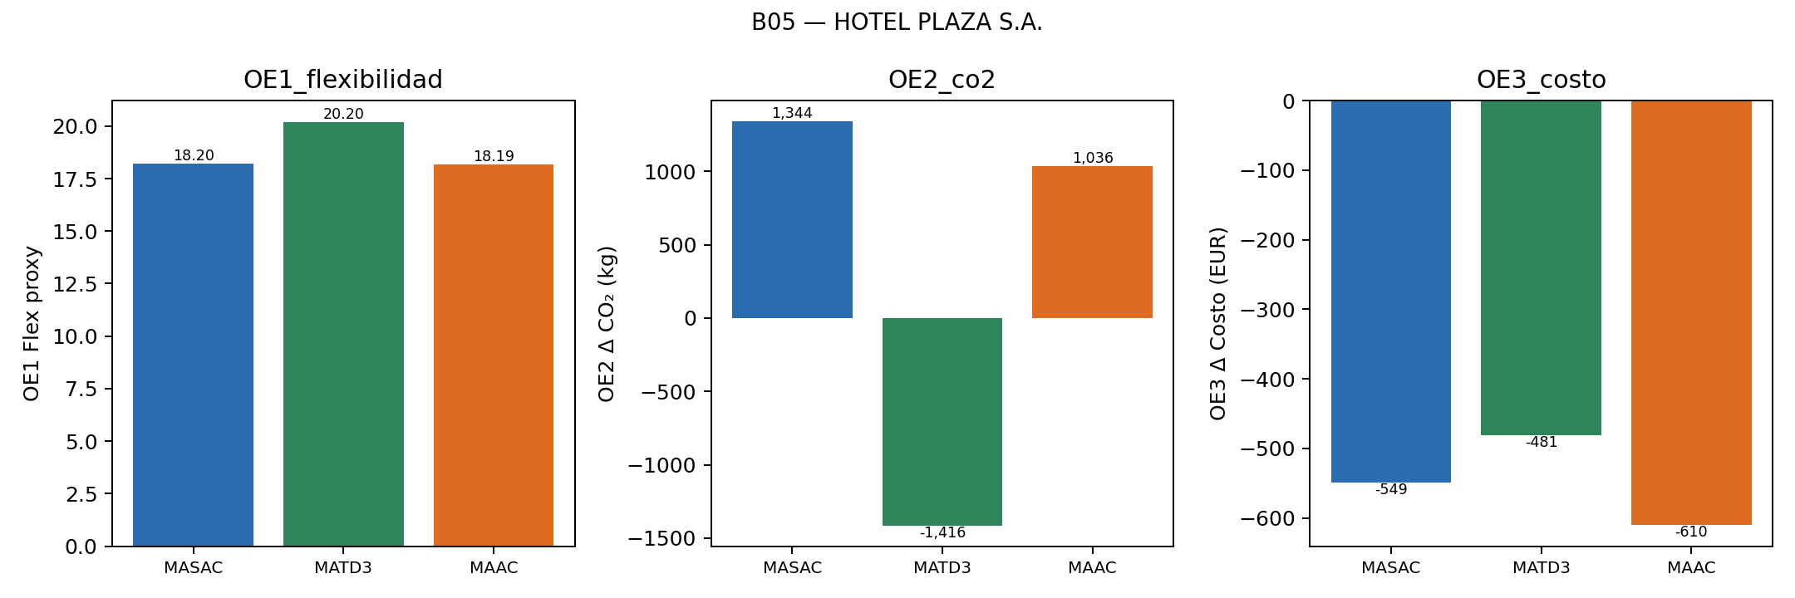
Figura — B05 HOTEL PLAZA S.A.: tres objetivos × algoritmo.

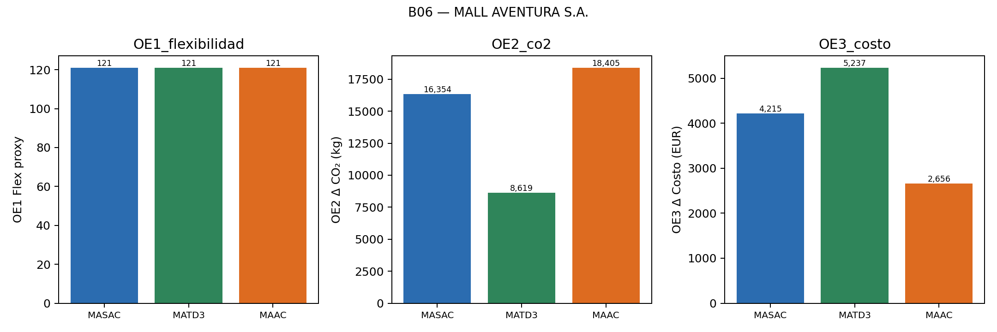
Figura — B06 MALL AVENTURA S.A.: tres objetivos × algoritmo.

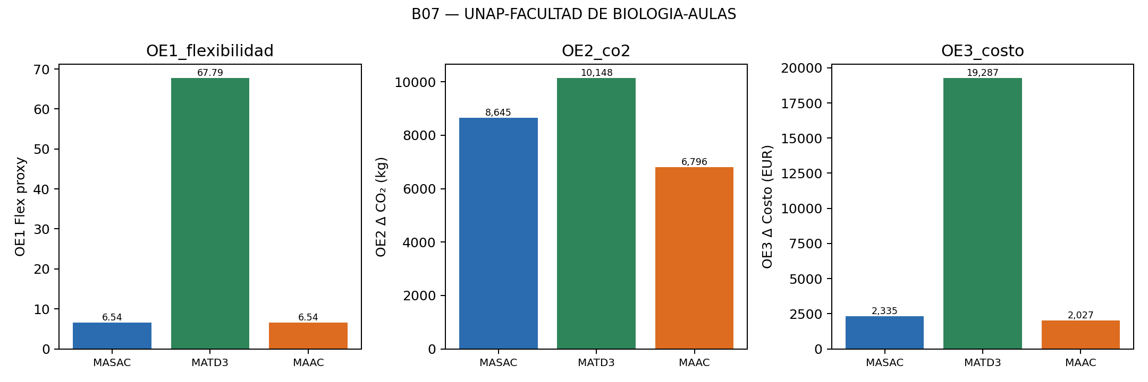
Figura — B07 UNAP-FACULTAD DE BIOLOGIA-AULAS: tres objetivos × algoritmo.

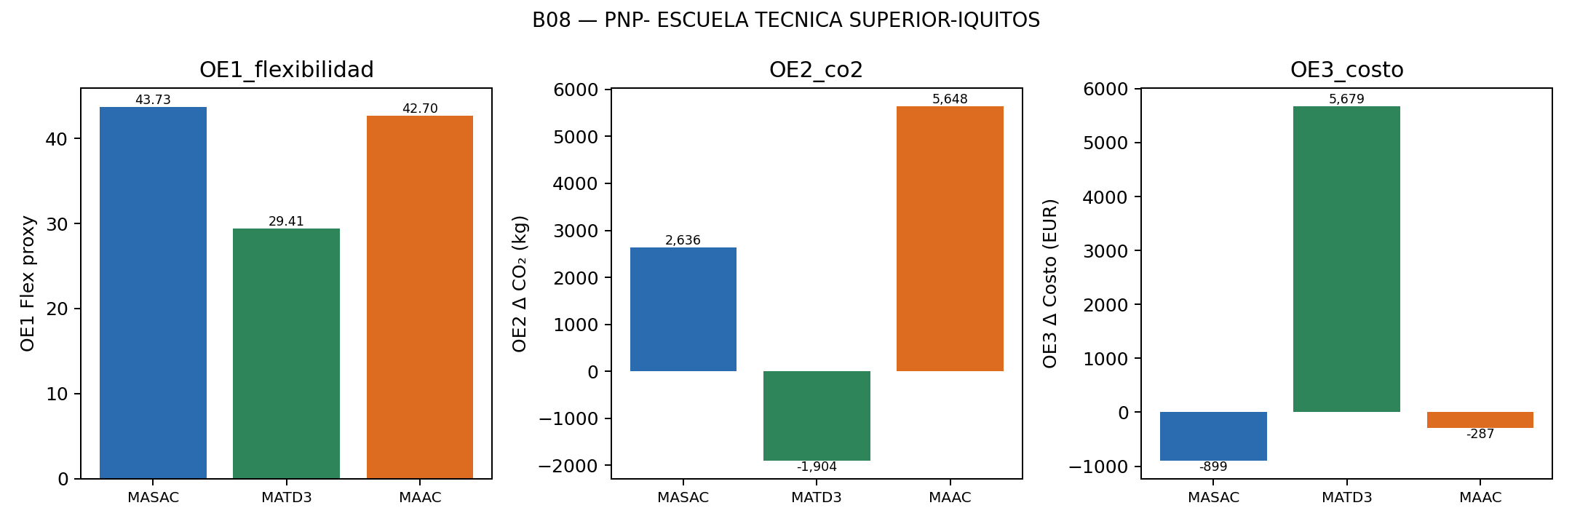
Figura — B08 PNP- ESCUELA TECNICA SUPERIOR-IQUITOS: tres objetivos × algoritmo.

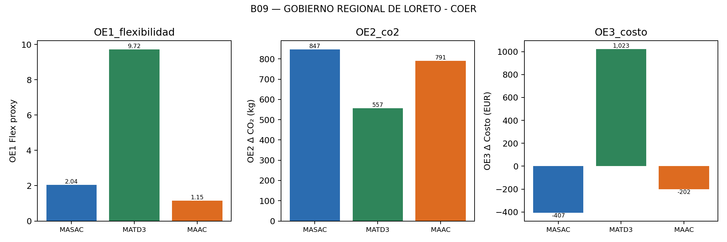
Figura — B09 GOBIERNO REGIONAL DE LORETO - COER: tres objetivos × algoritmo.

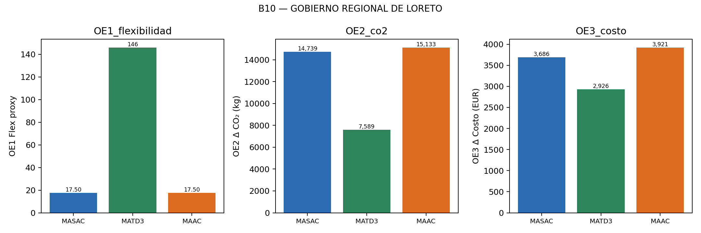
Figura — B10 GOBIERNO REGIONAL DE LORETO: tres objetivos × algoritmo.

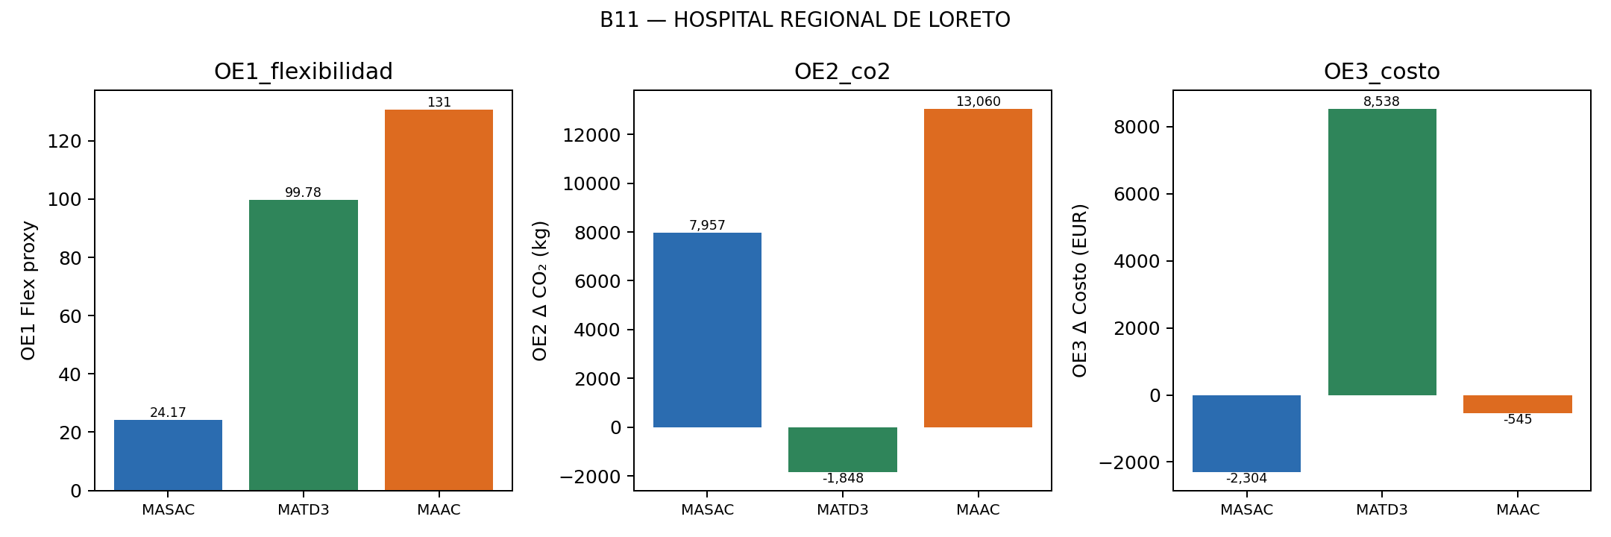
Figura — B11 HOSPITAL REGIONAL DE LORETO: tres objetivos × algoritmo.

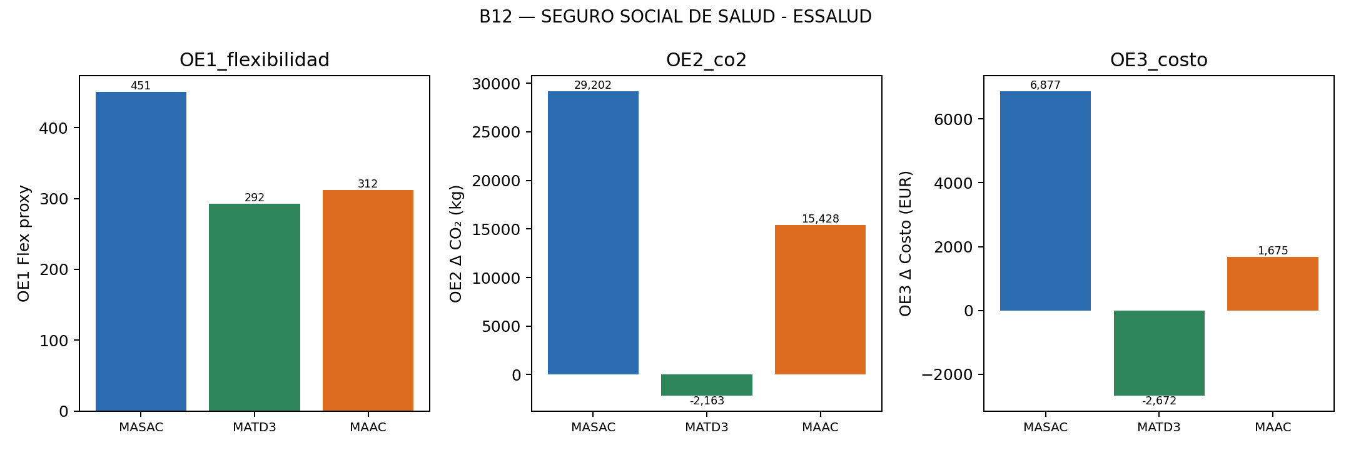
Figura — B12 SEGURO SOCIAL DE SALUD - ESSALUD: tres objetivos × algoritmo.

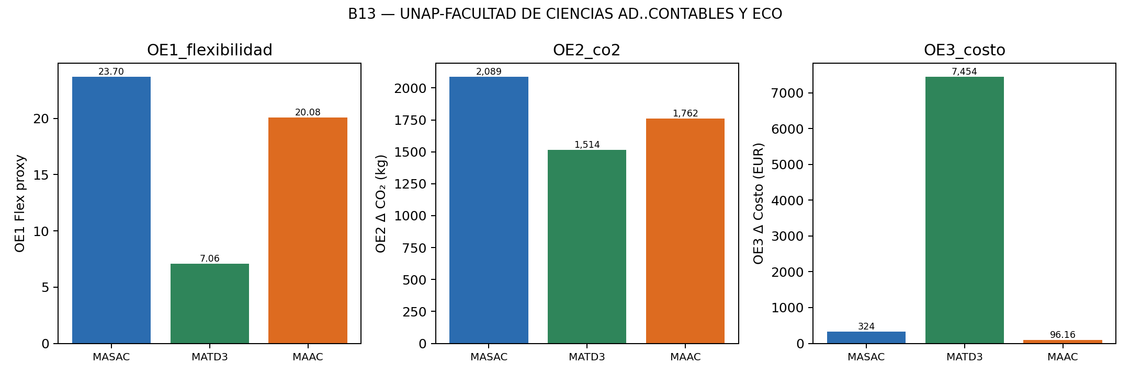
Figura — B13 UNAP-FACULTAD DE CIENCIAS AD..CONTABLES Y ECO: tres objetivos × algoritmo.

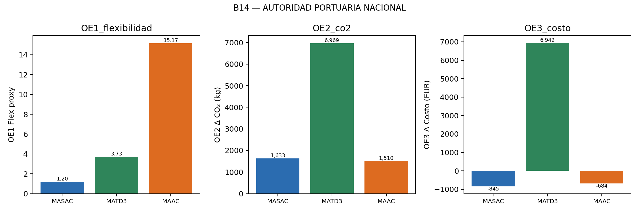
Figura — B14 AUTORIDAD PORTUARIA NACIONAL: tres objetivos × algoritmo.

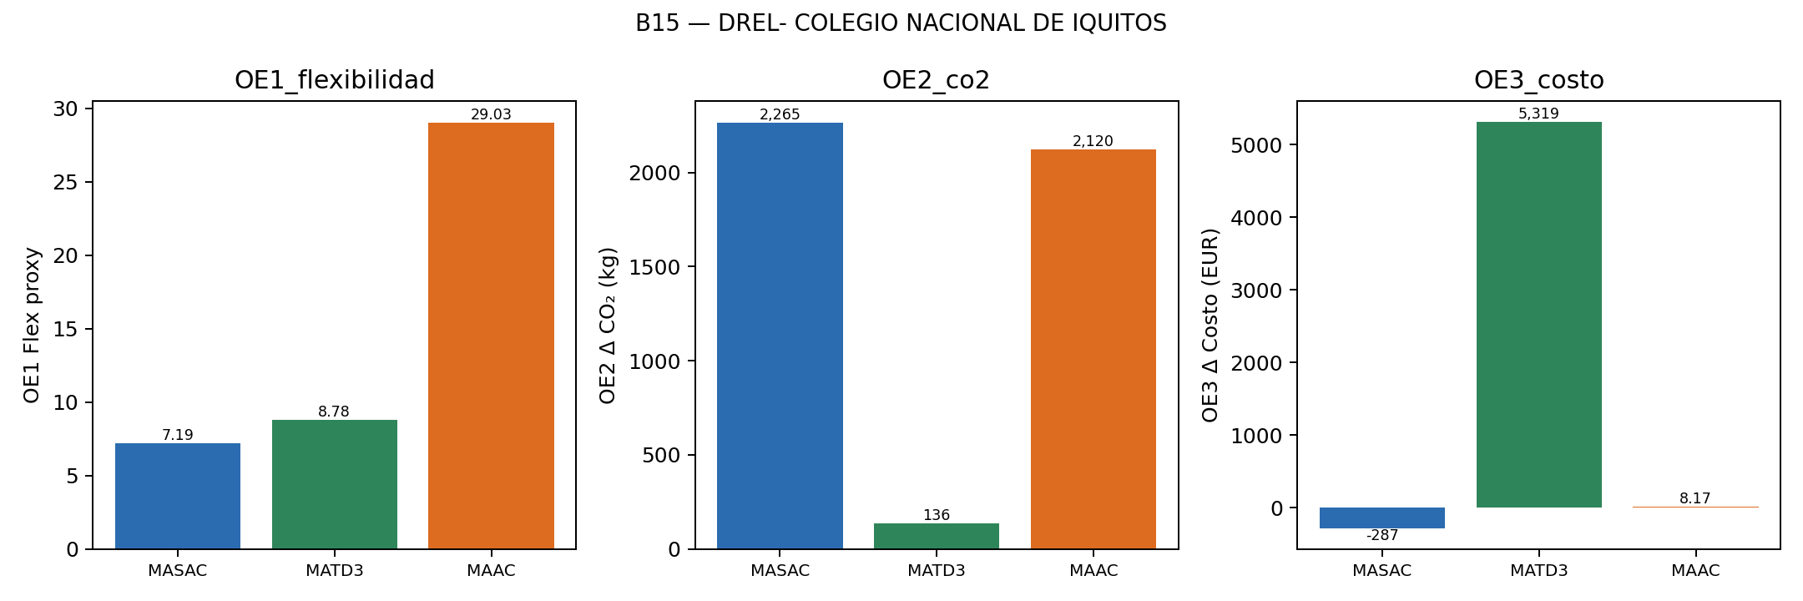
Figura — B15 DREL- COLEGIO NACIONAL DE IQUITOS: tres objetivos × algoritmo.

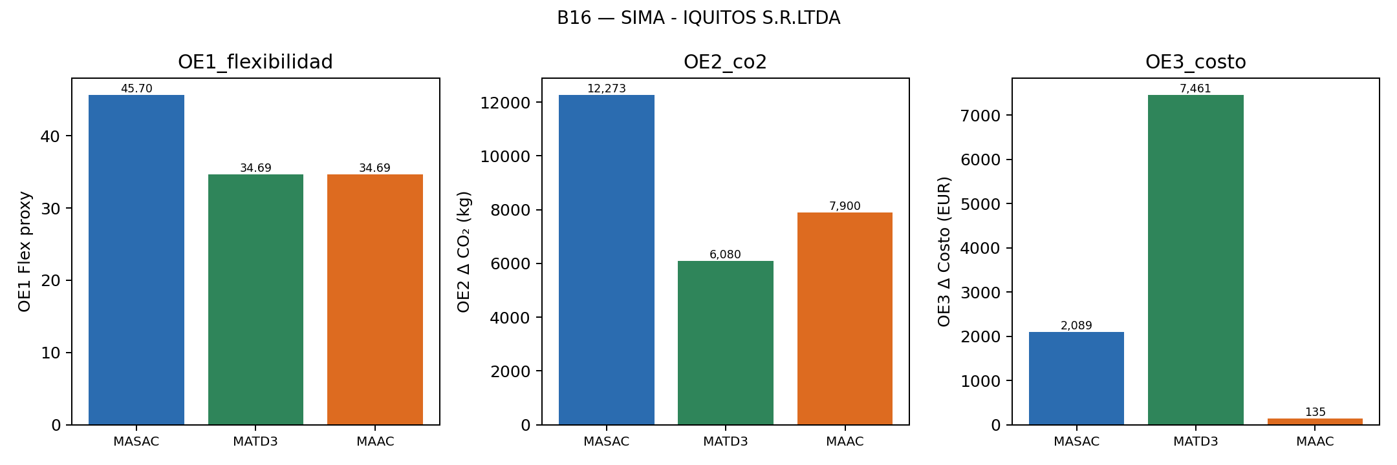
Figura — B16 SIMA - IQUITOS S.R.LTDA: tres objetivos × algoritmo.

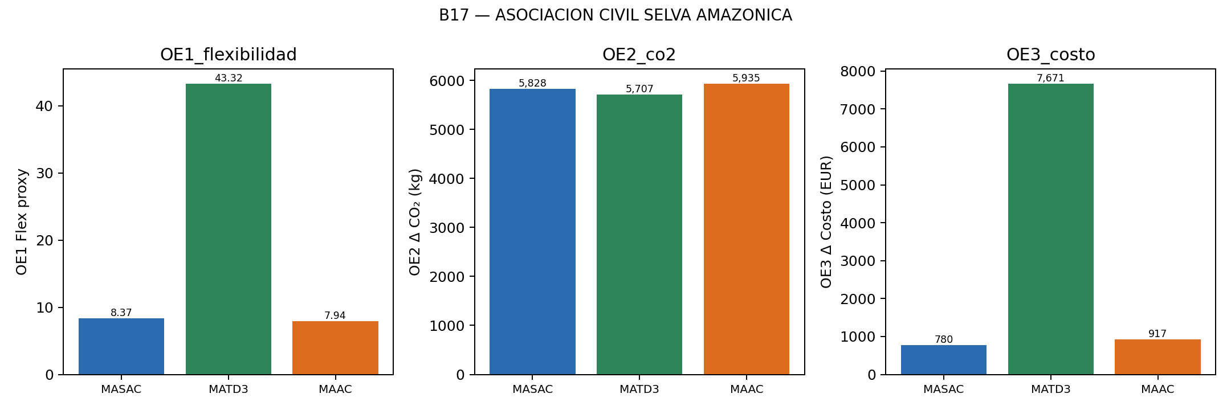
Figura — B17 ASOCIACION CIVIL SELVA AMAZONICA: tres objetivos × algoritmo.

7. Referencias de artefactos
- CSV distrito: D:\MADRLCitytleranflexresdr\outputs\madrl_v3_20260627_164047\resumen_comparativo\multiobjetivo\district_objectives_by_algorithm.csv
- CSV edificio: D:\MADRLCitytleranflexresdr\outputs\madrl_v3_20260627_164047\resumen_comparativo\multiobjetivo\building_objectives_by_algorithm.csv
- Inventario: D:\MADRLCitytleranflexresdr\outputs\madrl_v3_20260627_164047\resumen_comparativo\multiobjetivo\building_inventory_multiobjective.csv
- Detalle MASAC: D:\MADRLCitytleranflexresdr\outputs\madrl_v3_20260627_164047\resumen_comparativo\multiobjetivo\building_detail_masac_by_scenario.md
- Detalle MATD3: D:\MADRLCitytleranflexresdr\outputs\madrl_v3_20260627_164047\resumen_comparativo\multiobjetivo\building_detail_matd3_by_scenario.md
- Detalle MAAC: D:\MADRLCitytleranflexresdr\outputs\madrl_v3_20260627_164047\resumen_comparativo\multiobjetivo\building_detail_maac_by_scenario.md

